ΕΥΡΕΣΗ ΠΑΡΟΧΗΣ ΑΠΟ ΟΠΗ ΕΝΥΔΡΕΙΟΥ
Το θέμα το έθεσε ο ΝΙΚ25 που είναι έμπειρος σε κατασκευές ενυδρείων κλπ. Έριξε την ιδέα και εγώ απλώς έκανα τους υπολογισμούς.
ΘΕΜΑ
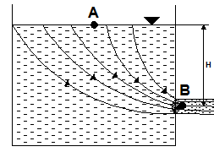
Έχω ένα ενυδρείο με οπή διαμέτρου χ. Ποια η παροχή αν το φορτίο νερού στην οπή είναι Η (σε μέτρα m)?

ΛΥΣΗ
Η παροχή δίνεται από τη σχέση: Q=u ∙ S όπου u= θεωρητική ταχύτητα εκροής
S= εμβαδόν στομίου
Εφαρμόζω το θεώρημα του Bernoulli από το σημείο Α στο σημείο Β
Η_{Α}=Η_{Β} , 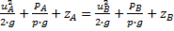
Θεωρώ
Πως ο ρυθμός πτώσης της ελεύθερης επιφάνειας του ενυδρείου είναι πολύ πολύ αργός, συνεπώς u_{A}≈0
Η πίεση στη ελεύθερη επιφάνεια του ενυδρείου είναι ίση με την ατμοσφαιρική Ρ_{Α}=0
Η μέτρηση των θετικών Ζ αρχίζει από το Β προς τα πάνω και προκύπτει ότι Ζ_{Α}=Η και Ζ_{Β}=0
Η πίεση που δέχεται το ρευστό μόλις βγαίνει από την οπή είναι ίση με την ατμοσφαιρική Ρ_{Β}=0
ΑΝΤΙΚΑΘΙΣΤΩ
Έχω: u_{B}= , ταχύτητα εκροής στο σημείο Β
Η παροχή Q=u ∙ S όπου u=u_{B}
S= π∙R²=π∙(d²/4) , π =3,14…
d=εσωτερική διάμετρος στομίου
αυτή η παροχή που βρέθηκε είναι η ιδανική(θεωρητική) η τελική της τιμή καθορίζεται από έναν συντελεστή ο οποίος ονομάζεται συντελεστής συστολής και εξαρτάται μόνο από την ακριβή διαμόρφωση του τοιχώματος του ενυδρείου
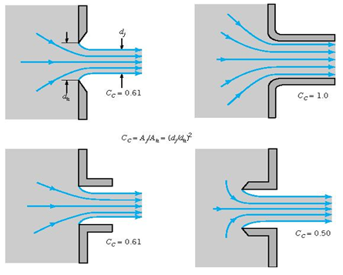

Έτσι η πραγματική παροχή είναι:
Q_{πραγματική}= C_{C} ∙ Q_{ιδανική(θεωρητική)}

